Ремонт грунтовой дороги по улице Давыдова деревни Ойкасы и улиц Давыдова, Центральная, Сурина деревни Вурманкасы Моргаушского района Чувашской Республики

Фотографии ДО
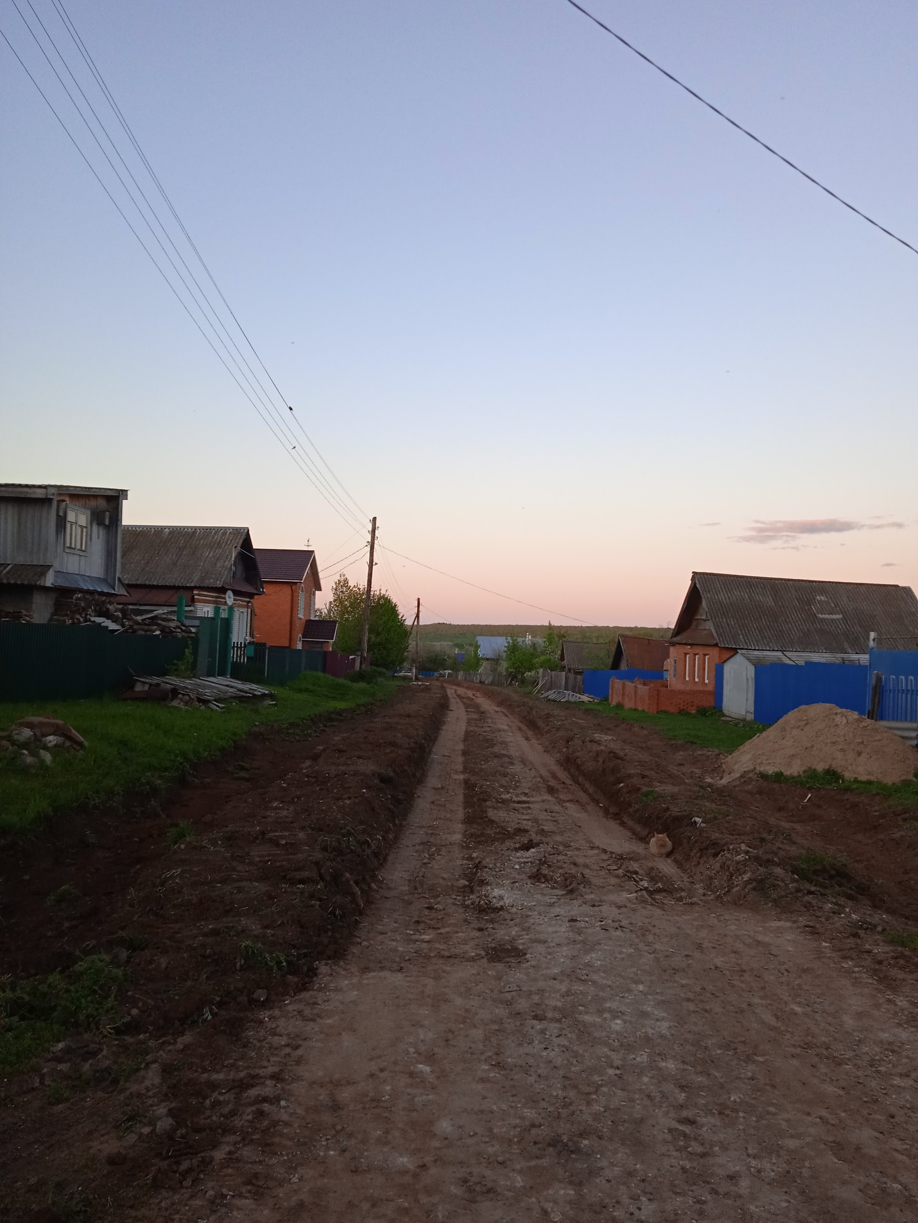

Фотографии ПОСЛЕ
